Обеспечение постоянной готовности сил и средств ГО
Информация находится в стадии актуализации

Правила поведения

Силы гражданской обороны
1. Силы гражданской обороны — спасательные воинские формирования федерального органа исполнительной власти, уполномоченного на решение задач в области гражданской обороны, подразделения федеральной противопожарной службы, аварийно-спасательные формирования и спасательные службы, а также создаваемые на военное время в целях решения задач в области гражданской обороны специальные формирования.
2. Вооруженные Силы Российской Федерации, другие войска и воинские формирования выполняют задачи в области гражданской обороны в соответствии с законодательством Российской Федерации. Для решения задач в области гражданской обороны воинские части и подразделения Вооруженных Сил Российской Федерации, других войск и воинских формирований привлекаются в порядке, определенном Президентом Российской Федерации.
3. Аварийно-спасательные службы и аварийно-спасательные формирования привлекаются для решения задач в области гражданской обороны в соответствии с законодательством Российской Федерации.

Как оказать первую помощь пострадавшему

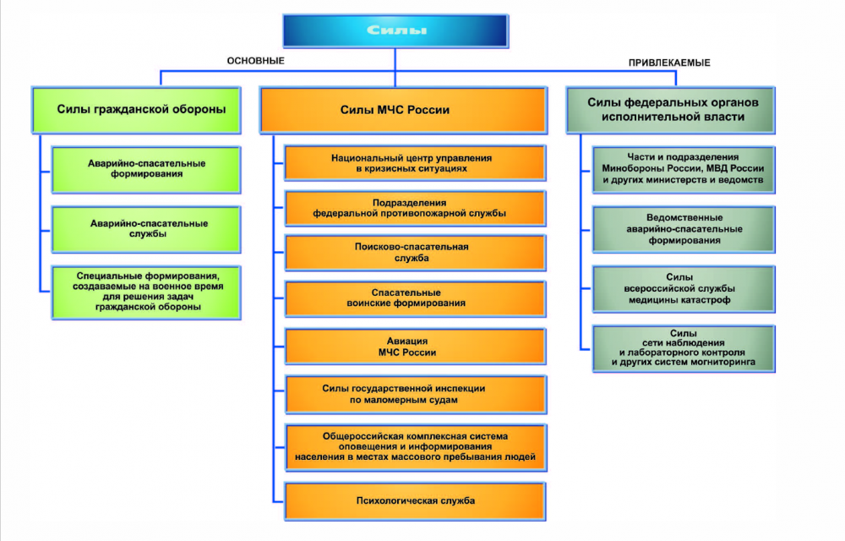

Обеспечение постоянной готовности сил и средств ГО
Готовность сил и средств гражданской обороны – это состояние сил и средств, определяющее их возможность выполнять возложенные на них задачи в мирное и военное время. Ответственность за постоянное поддержание активного состояния сил и средств гражданской обороны лежит на руководителях органов государственной власти субъектов Российской Федерации, органов местного самоуправления, а также руководителей предприятий, учреждений и организаций независимо от их организационно-правовой формы. Для обеспечения готовности сил и средств гражданской обороны руководителям необходимо постоянно заниматься вопросами создания формирований гражданской обороны, организовывать их обучение и подготовку, выполнять практические мероприятия по совершенствованию их оснащения современным оборудованием, специальной техникой, имуществом и средствами связи. Необходимо постоянно заниматься вопросами эффективной системы подготовки сил гражданской обороны, направленными на освоение новых технологий, приемов и способов ведения аварийно-спасательных работ, а также выполнение других задач гражданской обороны. В военное время готовность сил и средств гражданской обороны включает в себя обеспечение развертывания соединений и частей войск гражданской обороны в угрожаемый период по штатам военного времени и приведение в готовность всех формирований в установленные нормативами сроки. Кроме этого, она зависит от совершенства взаимодействия сил гражданской обороны с вооруженными силами Российской Федерации, другими войсками и воинскими формированиями, а также с органами и специальными формированиями, создаваемыми в военное время. Должностные лица, виновные в невыполнении или недобросовестном выполнении мероприятий по поддержанию в постоянной готовности сил и средств гражданской обороны несут дисциплинарную, административную, гражданско-правовую и уголовную ответственность. В свою очередь, организации, предприятия, учреждения и учебные заведения несут административную и гражданско-правовую ответственность в соответствии с законодательством Российской Федерации, законодательством субъектов Российской Федерации.
Конец формы

